

“软件工程专业综合实践”总结报告

论文题目：
学 院： |  | 软件学院
年 级：
专 业： |  | 软件工程
指导教师：
参与人员 | （1） |  | （2） | （3） | （4）
学号：
姓名：
（以上参与人员应按项目组内的贡献值排序）
（全文成型后，请把所有蓝色文字删除！）

2016年 * 月 *日

摘要

摘要是对论文内容不加注释和评论的简短陈述，要求扼要说明研究工作的目的、主要内容、研究结果及应用价值等，是一篇具有独立性和完整性的短文。
摘要内容应在200～400字左右，用宋体小四号字书写。摘要内容后空两行书写“关键词”。学年论文的行与行之间、段落和层次标题以及各段落之间均为1.5倍行距。
具体内容 具体内容 具体内容 具体内容 具体内容 具体内容 具体内容 具体内容 具体内容 具体内容 具体内容 具体内容 具体内容 具体内容

关键词

关键词1；关键词2；关键词3
（关键词是供检索使用的，主题词条应为通用技术词汇，不得自造关键词。关键词一般为3～8个，宋体小四号字书写，学年论文的行与行之间、段落和层次标题以及各段落之间均为1.5倍行距。关键词与关键词之间用“；”隔开）

目录
（摘要与第一章之间空一行）
（备注：目录按2～3级标题编写“目录”二字使用黑体小二号字居中书写，隔行书写目录内容，“摘要、正文的一级标题、结论、参考文献、致谢”采用黑体小四号字书写，正文其他层次标题均采用宋体小四号字书写；“摘要”与“正文”之间隔一行；正文中的二级标题、三级标题相对于上一级标题均缩进二个空格书写；目录行与行之间均为1.5倍行距；）
摘要 I
第1章 绪论 5
1.1课题研究的目的和意义 5
1.2 课题研究的背景 5
1.2.1 国内研究现状 5
1.2.2国外研究现状 5
1.3系统开发环境简介 5
1.3.1 B/S结构的数据库访问模式 5
1.3.2 MyEclipse简介 6
1.4 论文的工作内容及论文的结构 7
1.4.1 论文的工作内容 7
1.4.2 论文的结构 7
第二章 系统需求分析 8
2.1 事件表建立 8
2.1.1 识别系统相关者 8
2.1.2 建立事件表 8
2.2 建立系统用例模型 8
2.2.1 用例图 8
2.2.2 用例描述 8
2.3 功能需求 8
2.3.1 关联图分析 8
2.3.2 DFD片断分析 9
2.3.3 0层图建立 9
2.4 数据说明 9
2.4.1 数据字典的定义 9
2.4.2 结构化语言描述 9
2.5 遍历控制构建 9
2.6 本章小结 9
第三章 系统设计 10
3.1 软件结构图 10
3.1.1 三级标题 10
3.1.2 三级标题 10
3.2 过程设计 10
3.2.1 三级标题 10
3.2.2 三级标题 10
3.3 数据库设计 10
3.3.1 三级标题 10
3.3.2 三级标题 11
3.4 报表设计 11
3.4.1 三级标题 11
3.4.2 三级标题 11
3.5 本章小结 11
第四章 系统的实现 12
4.1 二级标题 12
4.1.1三级标题 12
4.1.2 三级标题 12
4.2 二级标题 12
4.2.1 三级标题 12
4.2.2 三级标题 12
4.3 本章小结 12
第五章 系统测试 13
5.1 二级标题 13
5.1.1三级标题 13
5.1.2 三级标题 13
5.2 二级标题 13
5.2.1 三级标题 13
5.2.2 三级标题 13
5.3 本章小结 13
总结 14
参考文献 15
致谢 16

第1章 绪论

1.1课题研究的目的和意义
阐述课题研究的目的和意义
正文

1.2 课题研究的背景
主要阐述国内外研究现状，分成2个小标题来完成。
正文

1.2.1 国内研究现状
正文

1.2.2国外研究现状
正文

1.3系统开发环境简介
本系统采用B/S结构，运行平台为Windows XP (SP2)，系统开发平台为MyEclipse 6.5，系统开发语言为JSP，系统后台数据库为 SQL Server 2005，分辨率最佳效果为1366×768。

1.3.1 B/S结构的数据库访问模式
在B/S体系结构系统中，用户通过浏览器向分布在网络上的许多服务器发出请求，服务器对浏览器的请求进行处理，将用户所需信息返回到浏览器。B/S结构简化了客户机的工作，客户机上只需配置少量的客户端软件。服务器将担负更多的工作，对数据库的访问和应用程序的执行将在服务器上完成。浏览器发出请求，而其余如数据请求、加工、结果返回以及动态网页生成等工作全部由Web Server完成。实际上B/S体系结构是把二层C/S结构的事务处理逻辑模块从客户机的任务中分离出来，由Web服务器单独组成一层来负担其任务，这样客户机的压力减轻了，把负荷分配给了Web服务器。B/S三层体系结构如图1-1所示 。
（所有的图都在图的正下方居中添加编号和图名，编号格式为“章号-序号”）
Browse浏览器
Web服务器
数据库
图1-1 B/S三层架构示意图
这种结构不仅把客户机从沉重的负担和不断对其提高的性能的要求中解放出来，也把技术维护人员从繁重的维护升级工作中解脱出来。由于客户机把事务处理逻辑部分分给了功能服务器，使客户机一下子“苗条”了许多，不再负责处理复杂计算和数据访问等关键事务，只负责显示部分，所以维护人员不再为程序的维护工作奔波于每个客户机之间，而把主要精力放在功能服务器上程序的更新工作。这种三层结构在层与层之间相互独立，任何一层的改变不会影响其它层的功能。

1.3.2 MyEclipse简介
MyEclipse企业级工作平台（MyEclipse Enterprise Workbench ，简称MyEclipse）是对Eclipse IDE的扩展，利用它我们可以在数据库和JavaEE的开发、发布，以及应用程序服务器的整合方面极大的提高工作效率。它是功能丰富的JavaEE集成开发环境，包括了完备的编码、调试、测试和发布功能，完整支持HTML, Struts, JSF, CSS, Javascript, SQL, Hibernate。
1.3.3 JSP动态网络技术与Tomcat简介
JSP（JavaServer Pages）是Sun公司推出的一种动态网页技术。JSP技术是以Java语言作为脚本语言的，熟悉JAVA语言的人可以很快上手。
JSP本身虽然也是脚本语言，但是却和PHP、ASP有着本质的区别。PHP和ASP都是由语言引擎解释执行程序代码，而JSP代码却被编译成Servlet并由Java虚拟机执行，这种编译操作仅在对JSP页面的第一次请求时发生。因此普遍认为JSP的执行效率比PHP和ASP都高。

1.4 论文的工作内容及论文的结构

1.4.1 论文的工作内容

1.4.2 论文的结构

（章与章之间添加分页符： “插入”菜单-“分隔符”-“分页符”，以office2003为例）

第二章 需求分析
阐述本章要完成的主要工作，需要2-4行左右。
本章将对****系统进行需求分析，并确定出****系统的基本数据需求、功能需求和性能需求，为以后系统的设计与实现提供依据。主要建立系统的事件表、用例图、用例描述、对象关系模型和顺序图等。

2.1 事件表建立
阐述事件的三种类型（外部事件、状态事件及临时事件），并说明事件的具体名称。
外部事件：系统之外发生的事件，通常由外部实体或动作参与者触发的。
包括：外部实体的需要触发一个事务处理；
外部实体想获取某些信息；
数据发生改变，需要更新；
管理部门想获取某些信息。
临时事件：由于到达某一时刻所发生的事件。
包括：内部输出结果：管理部门报表；操作报表；
综述、状况报表。
外部输出结果：结算单、状况报表、账单、备忘录。
状态事件：当系统内部发生了需要处理的情况时所引发的事件。

2.1.1 识别系统相关者
阐述事件相关者的各种角色及在系统中的作用。采用参与者词汇表进行描述。
（所有的表都在表格的正上方居中添加编号和表名，编号格式为“章号-序号”；表格伟三线表，即标题行上下、以及最后一行下面各有一条横线，没有其它横线和竖线）
（如果当前页内无法容纳一张表，应建立此表的续表，而不是让表自动跨页）
正文

表2-1 参与者词汇表
序号 | 词汇 | 同义词 | 描述
1 | 潜在的会员 |  | 提交了加入俱乐部的订阅订单的个人或公司
2 | 俱乐部会员 | 会员 | 已经加入俱乐部的个人或公司
续表2-1 参与者词汇表
序号 | 词汇 | 同义词 | 描述
3 | 过去的会员 | 非活动会员 | 最近没有订单
4 | 市场部 |  | 响应创建折扣和订阅程序
5 | 会员服务部 |  | 按照合同为顾客提供服务
6 | 分销中心 | 仓库 | 存储和维护库存并处理顾客发货和退货的实体
7 | 应收账部门 |  | 处理顾客付款和收费，维护顾客账户信息
8 | 时间 |  | 时序事件的参与者

2.1.2 建立事件表
****系统的事件表如表2-2所示。

表2-2 ****系统事件表
事件序号 | 触发器 | 来源 | 动作 | 响应 | 目的地
1 | 商品查询 | 客户 | 查询可用商品 | 可用商品细节 | 客户
2 | 新订单 | 客户 | 生成新订单 | 实时连接 | 信用卡部门
 |  |  |  | 订单确认 | 客户
 |  |  |  | 订单细节 | 发货部门
 |  |  |  | 交易处理 | 银行
3 | 订单修改请求 | 客户 | 修改订单 | 处改确认 | 客户
 |  |  |  | 修改订单细节 | 发货部门
 |  |  |  | 事务处理 | 银行
4 | 月末、月末、季度末、年末 |  | 生成订单汇总报表 | 订单汇总报表 | 会计
5 | 每天结束时 |  | 生成交易汇总报表 | 交易汇总报表 | 会计
6 | 订单状态查询 | 客户或管理人员 | 查询订单状态 | 订单状态细节 | 客户或管理人员
7 | 订单完成通知 | 发货部门 | 记录订单完成情况
8 | 延期定货单通知 | 发货部门 | 延期定货单通知 | 延期定货单通知 | 客户
9 | 订单退回通知 | 客户 | 生成订单 | 退货确认 | 客户
9 | 订单退回通知 | 客户 | 退回记录 | 事务处理 | 银行
10 | 周末、月末、季度末、年末 |  | 生成完成情况汇总报表 | 完成情况汇总报表 | 管理部门

2.2 建立系统用例模型
根据事件表来建立用例图。

2.2.1 用例图
系统用例图如图2-1所示。
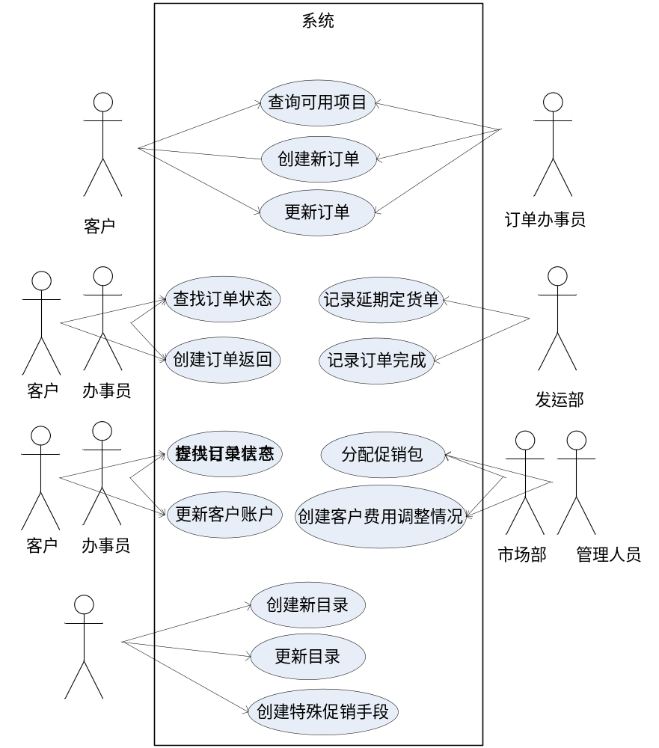
图2-1 系统用例图

2.2.2 用例描述
可采用下列模板给出各用例的描述，如****系统的下新订单的用例描述如图2-2所示。
正文

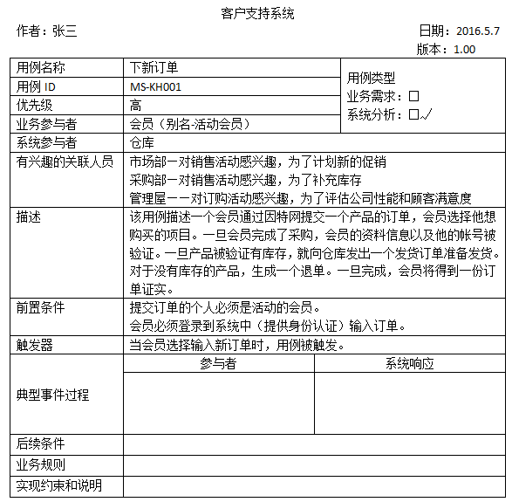
图2-2 下新订单的用例描述

2.2.3 ***用例顺序图建立
根据上面所给出的用例及描述来建立相应的时序图。
正文

2.2.4 ***用例活动图建立
正文

2.3 对象模型建立
根据上面所给出的用例描述来确定相关的对象，并说明确定的根据，确定完对象后再确定对象关系模型（类图）。
正文

2.6 本章小结
正文

第三章 系统设计
正文

3.1 软件结构图
正文

3.1.1 三级标题
正文

3.1.2 三级标题
正文

3.2 过程设计
正文

3.2.1 三级标题
正文

3.2.2 三级标题
正文

3.3 数据库设计
正文

3.3.1 三级标题
正文

3.3.2 三级标题
正文

3.4 报表设计
正文

3.4.1 三级标题
正文

3.4.2 三级标题
正文

3.5 本章小结
正文

第四章 系统的实现
正文

4.1 二级标题
正文

4.1.1三级标题
正文

4.1.2 三级标题
正文

4.2 二级标题
正文

4.2.1 三级标题
正文

4.2.2 三级标题
正文

4.3 本章小结
正文

第五章 系统测试
（如果第四章内容不多，可把本章和第四章整合成一章）
正文

5.1 二级标题
正文

5.1.1三级标题
正文

5.1.2 三级标题
正文

5.2 二级标题
正文

5.2.1 三级标题
正文

5.2.2 三级标题
正文

5.3 本章小结
正文

总结
正文

参考文献
以下为参考文献样例。其中[J]为杂志论文，[M]为正式出版发行的书籍，[D]为说是、博士论文，[C]为学术会议论文，[EB/OL]为网络文献。
通常情况下，学年论文或毕业论文尽量参考[J]、[D]、[C]类文献，因为[M]类文献内容相对陈旧，参考意义不大。
论文正文中应对所有文献进行引用(上角标格式的中括号+数字编号)，如：
正文文字 正文文字 正文文字 正文文字 正文文字 正文文字 正文文字 正文文字 正文文字 正文文字 正文文字^{[1]}。

[1] 黄锦川,金炜东.基于Android平台Web服务的应用研究[J].铁路计算机应用.2010,19(11):1-4．
[2] 李培松,刘觉夫.基于Web Service的面向服务架构（SOA）的研究[J].华东交通大学学报.2007,24 (2):1-4．
[3] 王伟军,孙晶.我国公共信息服务平台建设初探[J].中国图书馆学报.2007,2(3):1-2．
[4] 刘洪星,谢玉山.Eclipse开发平台及应用[J].武汉理工大学学报.2005,4(2):1-2．
[5] 吴亚峰,索伊娜等.Android核心技术与实例讲解[M].北京:北京工业出版社,2010:4-10．
[6] 黄进华.J2EE平台基于Web Services的企业应用集成技术研究[D].青岛大学,2006:12-13．
[7] 尹友明.Java语言与java技术概述[J].中国新技术新产品.2011,6(3):1-2．
[8] Extensible Markup Language(XML)1.1(Second Edition)[ EB/ OL ].[2007-07-26]. http:/ /www.w3. org/TR/2006/REC-xml11-20060816/.
[9] 黄进华.基于Android平台校园信息服务系统的设计与实现[D].暨南大学,2012:13-14.
[10] 李刚.疯狂java:突破程序员基本功的16课[M].人民邮电出版社,2012:13-14．

致谢

致谢要单独成页，“致谢”二字采用黑体小二号字居中书写，隔行采用宋体（英语用Times New Roman）小四号字书写具体内容。行与行之间、各段落之间均为1.5倍行距。

